四川省“元三维大联考”2025-2026学年高三上学期第一次诊断考试
生物试题
一、单选题
1．据《中国科学报》报道，2025年9月，科学家创造了第一个以噬菌体为模板设计的人工智能（AI）病毒，该病毒能够追踪并杀死大肠杆菌。推测其遗传物质最可能是（ ）
A．DNA B．RNA C．蛋白质 D．染色质
2．绝大多数的真核细胞中有众多细胞器。这些细胞器像不同的车间，有秩序地进行生命活动，维持整个细胞的运转。下列叙述错误的是（ ）
A．溶酶体中的蛋白质类水解酶，首先在游离核糖体上合成
B．核糖体合成的多肽链经囊泡运输至内质网需要消耗能量
C．心肌细胞中线粒体数量显著多于腹肌细胞中线粒体数量
D．唾液腺细胞中的高尔基体膜更新速度比口腔上皮细胞快
3．哺乳动物红细胞的质膜上有一类跨膜的载体蛋白，可协助细胞顺浓度梯度吸收葡萄糖；其质膜上还有一类被称为“通道”的转运蛋白，如水通道、Na⁺通道等，给特定分子或离子提供跨膜扩散的途径。下列叙述错误的是（ ）
A．载体蛋白在每次转运物质时，都会发生自身构象的改变
B．分子或离子通过转运蛋白时，均需与转运蛋白特异性结合
C．哺乳动物红细胞顺浓度梯度吸收葡萄糖的方式属于协助扩散
D．水分子或Na⁺通过通道蛋白的跨膜运输均属于被动运输
4．酶是细胞代谢所必需的。下图表示大肠杆菌中以苏氨酸为原料合成异亮氨酸的反应途径，每一步反应都由特定的酶催化。下列叙述错误的是（ ）
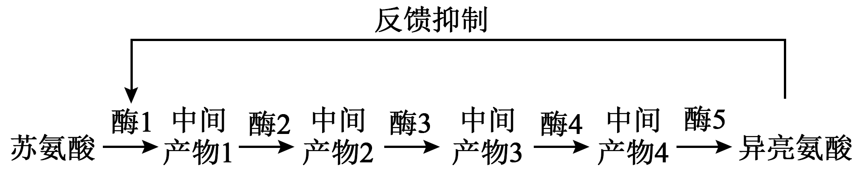
A．酶的特性具有高效性和专一性是细胞代谢高效运行的原因之一
B．酶2的催化产物将与酶3结合，但并不会因此减少酶3的数量
C．该代谢途径能根据细胞的需要，精确地调节异亮氨酸的合成量
D．异亮氨酸含量过高时，消耗等量苏氨酸生成的中间产物1将减少
5．某同学根据生命活动是否伴随ATP的合成或水解，对其进行分类。下列生命活动中应被分类为既不合成ATP也不水解ATP的是（ ）
A．萤火虫尾部发光细胞中荧光素的激活
B．参与Ca²⁺主动运输的载体蛋白磷酸化
C．细胞质基质中，葡萄糖被分解为丙酮酸和NADH
D．细胞质基质中，丙酮酸在酶的催化下转化为乳酸
6．油菜是农业主要的经济农作物之一，但镉（Cd）在环境中过量积累会影响其矿质元素的吸收和转运，从而抑制油菜生长。为研究不同浓度Zn对Cd胁迫下油菜幼苗的缓解效应，某科研团队在光照强度为12klx，温度25℃下进行实验（如下表所示），并测定数据，如下图所示。下列叙述正确的是（ ）
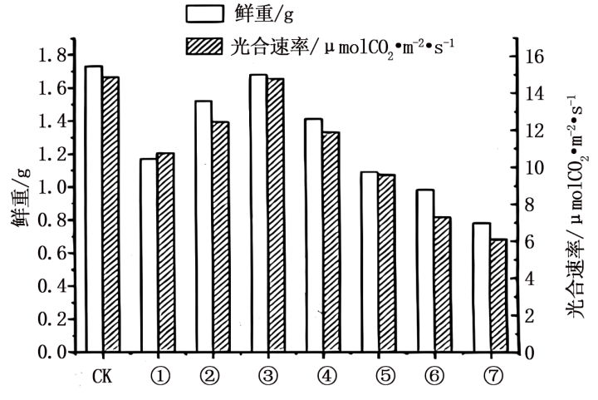
组别 | 不同浓度Zn | 镉（Cd）
CK | 不施加 | 不施加
① | 不施加 | 10 μmol·L⁻¹Cd
② | 5 μmol·L⁻¹Zn | 10 μmol·L⁻¹Cd
③ | 10 μmol·L⁻¹Zn | 10 μmol·L⁻¹Cd
④ | 25 μmol·L1-Zn | 10 μmol·L⁻¹Cd
⑤ | 50 μmol·L⁻¹Zn | 10 μmol·L⁻¹Cd
⑥ | 75 μmol·L⁻¹Zn | 10 μmol·L⁻¹Cd
⑦ | 100 μmol·L⁻¹Zn | 10 μmol·L⁻¹Cd
A．本实验中光照强度和温度均属于无关变量，对实验结果不会造成影响
B．在Cd胁迫条件下，Zn浓度为10 μmol·L⁻¹时，油菜幼苗的生长表现最佳
C．油菜幼苗在Cd胁迫下光合速率降低的原因可能是Cd抑制了Mg的吸收
D．该实验结果表明，不同浓度的Zn均可有效缓解Cd对油菜幼苗生长的抑制
7．玉米根细胞较长时间水淹时，无氧呼吸的产物（乳酸）会引起细胞酸中毒，根细胞可通过产乳酸的途径转换成产酒精的途径，以延缓细胞酸中毒。同时，液泡可通过吸收细胞质基质中的H⁺缓解细胞的酸中毒，具体机制如下图所示。下列叙述错误的是（ ）
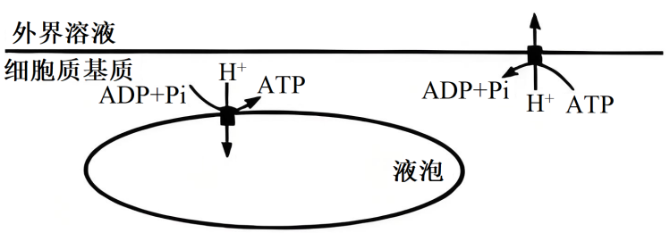
A．根细胞呼吸过程中释放的能量大部分以热能的形式散失
B．正常根细胞细胞质基质中的pH大于液泡中的细胞液pH
C．水淹会抑制根细胞的有氧呼吸，供能不足会使细胞质基质中H⁺含量升高
D．1 mol葡萄糖分解为酒精比分解为乳酸时生成的ATP多，以缓解供能不足
8．下列关于细胞与分子的研究方法中，能达成相应目标的是（ ）
A．用显微镜观察，研究细胞中蛋白质合成、加工与分泌过程
B．用标记探针进行分子杂交，以确定基因在染色体上的位置
C．用同位素¹⁵N标记并检测放射性，研究DNA的半保留复制
D．用特定染料染色，鉴定生物组织中的还原糖、脂肪和核酸
9．在拟南芥中，转录因子LEC2和SPCH促进YUCs、TAA1表达，增强局部生长素的生物合成，使分化的单体表皮细胞不经愈伤组织即可恢复全能性。下图显示了气孔前体细胞的两条发育路径，反映了单个植物体细胞如何通过基因重编程，改变发育路径，最终发育为完整植株的全过程。下列叙述错误的是（ ）
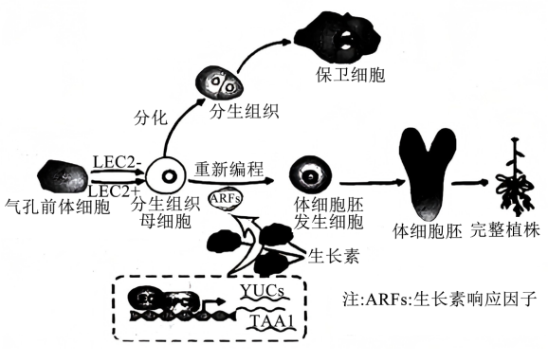
A．气孔前体细胞分化为保卫细胞，提高了植株气体交换效率
B．个体发育是基因组程序性表达的过程，也受其他因素调控
C．基因YUCs、TAA1表达增强是细胞表现全能性的根本原因
D．通过诱导选择表达不同的基因，可以改变细胞的发育路径
10．在自然情况下，豌豆为自花传粉闭花授粉的植物。其茎的高矮受一对等位基因A/a控制，高茎对矮茎为显性性状（不考虑变异），下列叙述错误的是（ ）
A．将高茎与矮茎杂交，F₁高茎与矮茎之比为6：1，则亲本高茎存在纯合子
B．杂合子高茎（Aa）连续自交三代，则理论上子三代中杂合子的比例为1/6
C．进行豌豆杂交实验时，需对母本进行的操作是去雄→套袋→授粉→套袋
D．让具有全部基因型的群体自由交配，则亲本基因型组合最多有6种方式
11．果蝇的长翅和残翅是一对相对性状，由B/b控制。有人选用长翅果蝇相互交配，得F₁中长翅：残翅=3：1.下图一为某果蝇染色体组成示意图，图二为该果蝇的部分基因在某条染色体上的相对位置图。下列叙述正确的是（ ）
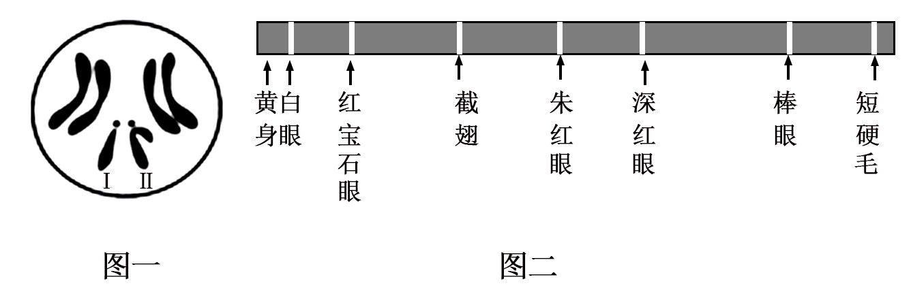
A．Ⅱ与Ⅲ是一对性染色体，该果蝇是雄性，具有2个染色体组
B．根据杂交结果，可判断控制果蝇翅型的基因位于常染色体上
C．萨顿通过类比推理法证明了图二中的相关基因位于染色体上
D．图二中果蝇体内控制深红眼与朱红眼的基因是一对等位基因
12．下图一为某核酸的基本单位结构示意图，图二为某DNA分子的部分结构平面图。下列叙述错误的（ ）
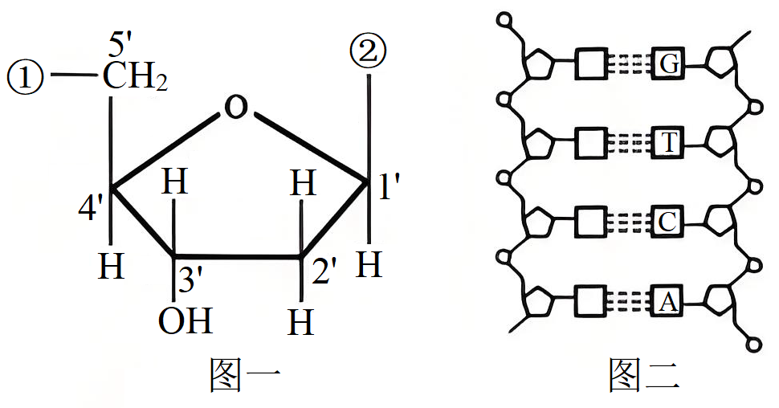
A．图一为脱氧核糖核苷酸，与位点①结合的应是元素P
B．根据②的不同，图一所示结构单位有4种不同的类型
C．根据图二可以推测，另一条链碱基序列是5'-CAGT-3'
D．在图二中G与C的含量越高，分子越稳定，越耐高温
13．基因的干扰是指抑制目标基因的转录或翻译，从而降低或消除特定基因编码蛋白质功能的技术。该技术广泛应用于基因功能的研究、药物的开发以及疾病的治疗等领域。下图一是基因表达过程中部分调控机制，其中的RNA均为单链。图二为tRNA携带某氨基酸的示意图。下列叙述错误的是（ ）
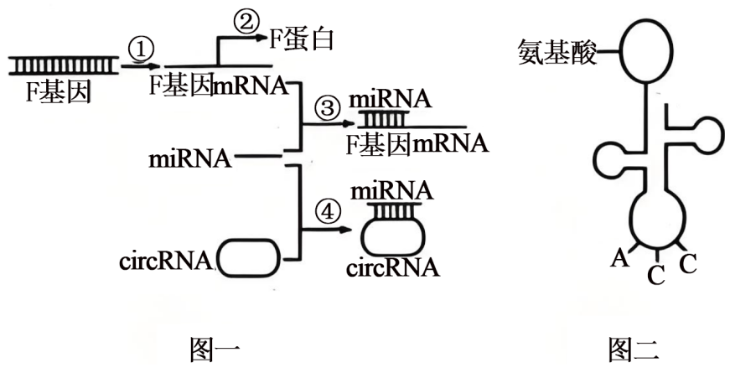
A．①为转录，②为翻译，③为分子杂交，三者的碱基配对方式不完全相同
B．当miRNA与F基因mRNA结合时，翻译过程受阻，F蛋白合成减少
C．在图二中，氨基酸结合的位点是tRNA的5'端，其密码子为GGU
D．尽管tRNA具有部分互补配对的双螺旋结构，但其组成上仍然是单链
14．发酵是指人们利用微生物，在适宜的条件下，将原料通过微生物的代谢转化为人类所需要的产品。例如，发酵制作腐乳就是通过毛霉分泌的蛋白酶、肽酶等将豆腐中的蛋白质分解成小分子的肽和氨基酸的过程，因腐乳易于消化吸收，味道鲜美又好保存而深受人们喜爱。下列叙述正确的是（ ）
A．传统发酵利用的是混合菌种，必需严格的无菌操作
B．所有发酵产物都来自于细胞，是微生物代谢的产物
C．用稀释涂布平板法对微生物计数可以了解发酵进程
D．发酵过程中，微生物密度越高，发酵产物产量越高
15．间充质干细胞（MSCs）是一类具有自我更新和多向分化潜能的成体干细胞，广泛存在于人体的多种组织中，常用于细胞治疗研究。MSCs体外培养的过程如图所示，下列叙述错误的是（ ）
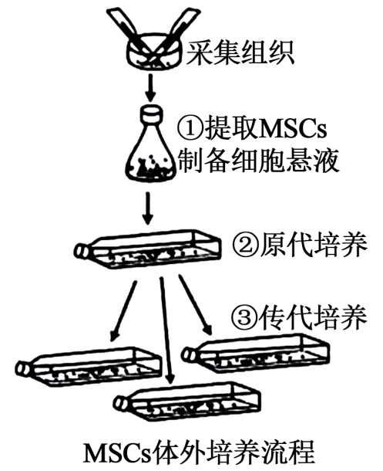
A．①过程需用胰蛋白酶分解细胞外蛋白质以获得细胞悬液
B．定期更换培养液可消除细胞代谢产生的有毒物质的危害
C．培养液中加入动物血清是为了满足细胞未知的营养要求
D．②过程因接触抑制限制了细胞数量，可通过③无限增殖

二、实验题
16．植物组织培养的培养基中通常需要添加蔗糖。蔗糖被细胞吸收的方式为协同转运，H⁺-ATP酶能够催化ATP水解从而维持细胞内外的H⁺浓度差，蔗糖-H⁺转运体在H⁺浓度梯度驱动下运输蔗糖分子进入细胞，具体机制如下图所示。回答下列问题。
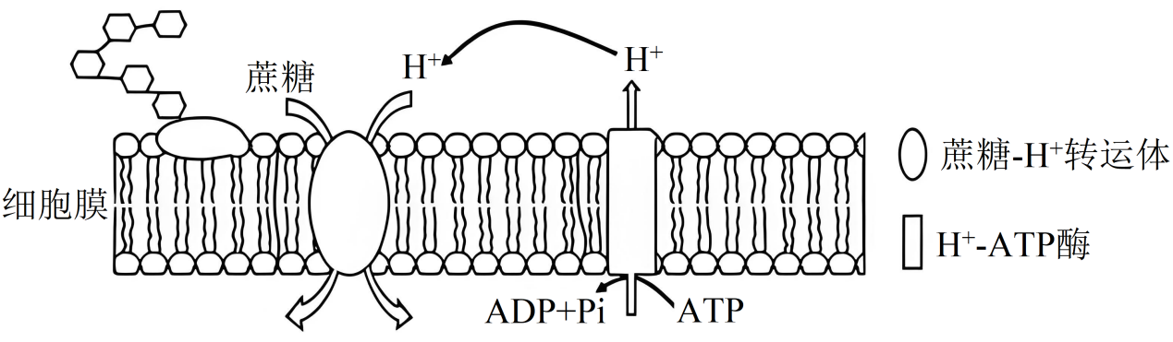
(1)蔗糖-H⁺转运体是该植物细胞膜上的膜蛋白，不同的膜蛋白对不同物质跨膜运输起着决定性作用。这些膜蛋白能够体现细胞膜具有的功能是 。膜上的H⁺-ATP酶在运输H⁺时会发生 （填“磷酸化”或“去磷酸化”），从而导致其空间结构发生改变。
(2)图示中蔗糖跨膜运输的方式为 ，影响该植物细胞吸收蔗糖分子的直接因素有 （答出2点即可）。
(3)若需验证该植物细胞吸收蔗糖是否为H⁺-蔗糖协同转运，请写出简要的实验思路 。
17．颗石藻是海洋中可以进行钙化作用的单细胞浮游植物。某兴趣小组探究不同温度和氮源种类对颗石藻生理特性的影响，在其他条件相同且适宜的情况下，测得相关数据如下表所示。回答下列问题。
实验组 | 叶绿素含量Pg cell⁻¹ | NR酶活性nmol·min-1·mg-1·prot-1 | 呼吸速率10⁻⁹ μmol·s⁻¹ cell⁻¹ | 净光合速率10⁻⁹μmol·s⁻¹ cell⁻¹
20℃+NO₃^{−​} | 0.078 | 591 | 0.078 | 0.215
24℃+NO₃^{−​} | 0.063 | 553 | 0.083 | 0.212
20℃+ NH₄^{+​} | 0.064 | 486 | 0.141 | 0.176
24℃+ NH₄^{+​} | 0.015 | 388 | 0.118 | 0.045
(1)叶绿素分布于叶绿体的 ，可用 试剂提取。
(2)据表可知温度和氮源种类均会影响NR酶活性，若想进一步探究NR酶的最适温度，则应选择的氮源种类是 。
(3)本研究中光合速率最大的一组是 ，但此条件并不是颗石藻的最佳生长条件，主要原因是 。
(4)颗石藻的钙化作用是指颗石藻将海水中的HCO₃⁻和Ca²⁺吸收进细胞中，生成富含CaCO₃的颗石粒，颗石粒通过胞吐作用释放到细胞外，最终形成颗石藻的钙化外壳。颗石藻在钙化作用过程中有大量的能量消耗，包括 （答出2点即可）等。
18．棉花叶柄脱落细胞中RLF1基因编码细胞分裂素氧化酶，该酶可通过降解细胞分裂素加速叶片脱落。为了培育经脱叶剂处理可快速脱叶的棉花品种，以适宜机械化采收，科研人员设计了育种思路：先筛选脱叶剂诱导、叶柄脱落区特异表达的proPER21启动子，再构建proPER21：RLF1转基因株系，进行大田试验选育。回答下列问题。
I、筛选诱导型组织特异性启动子。
II、用选定启动子与RLF1基因构建proPER21：RLF1转基因株系，并进行田间试验。
(1)扩增目标序列，构建表达载体：通过生物信息学分析，在若干备选启动子中选定proPER21启动子（如图1）、Ti质粒pGreen II-0800-Luc（如图2）进行试验。
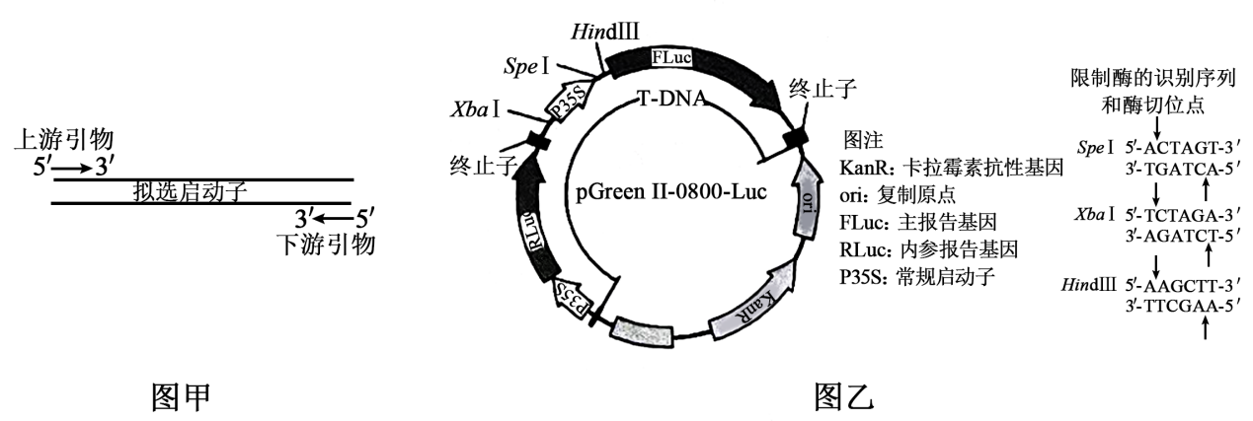
注：FLuc基因表达萤火虫荧光素酶，RLuc基因表达海肾荧光素酶，两种酶可以催化不同底物发出不同颜色的荧光。
①用PCR技术对目标序列进行扩增时，需要模板、引物、原料和 （填酶名称）等条件，其中引物与模板结合发生在 阶段，酶的作用发生在 阶段。
②为了替换常规启动子并将拟选启动子正确插入载体质粒的主报告基因上游，需在拟选启动子的上、下游引物的5'端分别加入碱基序列 、 。
(2)转染细胞，培养，检测。实验处理如下表，实验结果符合预期。
受体细胞 | 空Ti质粒 | 重组Ti质粒 | 脱叶剂 | 培养与检测
叶柄细胞 | + | - | + | 培养48小时后，鉴定相对荧光强度。+：表示有转入或加入；-：表示无转入或不加入。
叶柄细胞 | + | - | - | 培养48小时后，鉴定相对荧光强度。+：表示有转入或加入；-：表示无转入或不加入。
叶柄细胞 | - | + | + | 培养48小时后，鉴定相对荧光强度。+：表示有转入或加入；-：表示无转入或不加入。
叶柄细胞 | - | + | - | 培养48小时后，鉴定相对荧光强度。+：表示有转入或加入；-：表示无转入或不加入。
棉铃细胞 | 与叶柄细胞处理相同 |  |  | 培养48小时后，鉴定相对荧光强度。+：表示有转入或加入；-：表示无转入或不加入。
①将Ti空质粒和重组Ti质粒通过 （方法）分别转入棉花叶柄细胞和棉铃细胞，并将 整合到该细胞的染色体上。
②实验中用棉铃细胞作受体细胞，目的是验证 。
(3)构建proPER21：RLF1转基因株系时 （“需要”或“不需要”）敲除细胞中原有RLF1基因，说明理由 。
(4)田间试验显示，该株系在70%脱叶剂用量下，脱叶效率更优于100%脱叶剂处理下的野生型，且棉铃数量与对照无显著差异。其积极意义是 （答出2点即可）。

三、解答题
19．酿酒酵母菌（2n=16）在营养丰富等条件好时，不经过两性生殖细胞的结合，通过出芽的方式形成芽体，芽体脱落，直接形成个体，进行出芽式的无性繁殖；而在环境恶劣的情况下，通过减数分裂形成有性孢子进行有性生殖，以度过不良期，其生活史如下图所示。回答下列问题。
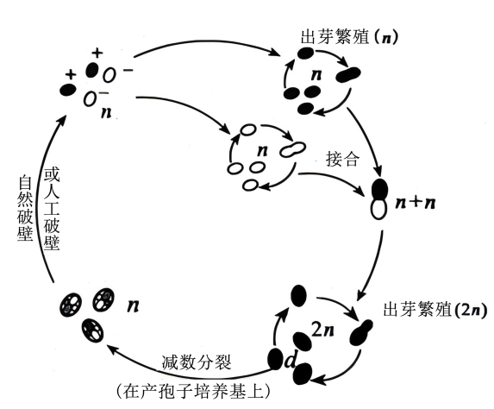
(1)酿酒酵母菌属于 （填“原核”或“真核”）生物，据图可知酿酒酵母在它的一个完整生活史中进行多次细胞分裂，其出芽生殖的本质是一次 （填“有丝分裂”或“减数分裂”），原因是 。
(2)在酿酒酵母菌的生活史中，一个细胞d有 对同源染色体，在减数分裂时形成 四分体。
(3)简述酿酒酵母菌具备这种生活史的意义 。
20．大豆为两性花，其花型闭合，导致杂交难。为了提高杂种大豆的培育潜力，育种专家致力于研究大豆的雄性不育系。某科研组做了下列两组实验，以探索大豆不育系的遗传原理。
组合 | 亲本杂交组合 | 子一代表型 | 子一代自交得子二代的表型和比例
实验I | 雄性不育甲×育性正常乙 | 雄性不育和育性正常 | 育性正常：雄性不育=3：1
实验Ⅱ | 育性正常丙×育性正常丁 | 育性全部正常 | 育性正常：雄性不育=15：1
注：已知控制大豆育性的两对等位基因（B/b，R/r）独立遗传，B对b，R对r完全显性，甲乙丙丁的基因型各不相同，回答下列问题。
(1)若要验证基因的自由组合定律，可以选择实验 ，理由是 。
(2)在实验I中，亲本植株乙的基因型为 ，子一代植株中雄性不育和育性正常的比值为 。
(3)在实验Ⅱ中，子二代育性正常的大豆植株中，只含一对等位基因的个体所占的比例为 。
(4)将实验I中的子一代育性正常的植株与实验Ⅱ中的子一代杂交，所得后代中雄性不育植株所占的比例为 。
参考答案
1．A
2．B
3．B
4．D
5．D
6．C
7．D
8．B
9．C
10．B
11．A
12．A
13．C
14．C
15．D
16．(1) 控制物质进出细胞 磷酸化
(2) 主动运输 蔗糖-H⁺转运体的数量、细胞膜两侧H⁺的浓度差
(3)该植物组织培养过程中，一组加入H⁺-ATP酶抑制剂或用缓冲液，另一组不添加，其他条件相同且适宜，一段时间后检测培养基中蔗糖浓度的变化
17．(1) 类囊体（薄膜）/基粒 无水乙醇或丙酮
(2)NO₃^{−​}
(3) 20℃+NH₄⁺ 虽然有机物制造量最多，但有机物积累不是最多的
(4)细胞膜吸收HCO₃^{−​}和Ca²⁺、把颗石粒运输到细胞膜外
18．(1) 耐高温的DNA聚合酶 复性 延伸 5'-TCTAGA-3' 5'-AAGCTT-3'
(2) 农杆菌转化法 Ti质粒上的T-DNA proPER21是在叶柄细胞以外的细胞中不表达的启动子
(3) 不需要 植株生长发育需要有正常的激素调控
(4)在维持棉花产量的前提下，减少化学药剂使用量；提高脱叶效率；利于机械采收；降低成本、减少环境污染
19．(1) 真核 有丝分裂 酵母菌为真核生物，出芽生殖后的细胞与母细胞相比，染色体数目没有改变
(2) 8 8
(3)可在环境条件好时，通过有丝分裂的方式快速繁殖，能保证遗传的稳定性；又可在环境恶劣时，通过减数分裂形成有性孢子进行有性繁殖，增加生物变异的种类，能维持物种在复杂环境中的延续，从而体现了强大的环境适应性
20．(1) Ⅱ 实验Ⅱ的子一代具有两对等位基因
(2) Bbrr或bbRr 1：1
(3)8/15

